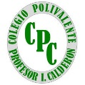 Colegio Polivalente
Profesor Ildefonso Calderón

Módulo : Planificación de la Producción
Profesora : Jessica Vergara Vargas
Curso : 3° Medio. Gastronomía

GUÍA DE ESTUDIO Y APRENDIZAJE

Aprendizaje Esperado:
Selecciona insumos, utensilios y equipos, de acuerdo al tipo de producción a elaborar, considerando las normas de higiene necesarias para la inocuidad de los alimentos.
Contenido: Elementos que forman parte de la planificación en la producción gastronómica

Nombre:…………………………………………………………………………… Fecha : ………………………………………

Instrucciones:
- Lea atentamente antes de responder
- Contesta con lápiz pasta, sin borrones
- Cuida la letra y ortografía
- Actividad n°1: Observar y leer los siguientes menús
- Actividad n°2: Ver, leer y analizar la receta Estándar
- Redactar análisis (mínimo 15 líneas)

Actividad n°1:
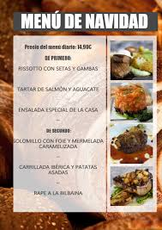

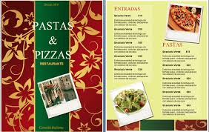

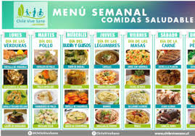

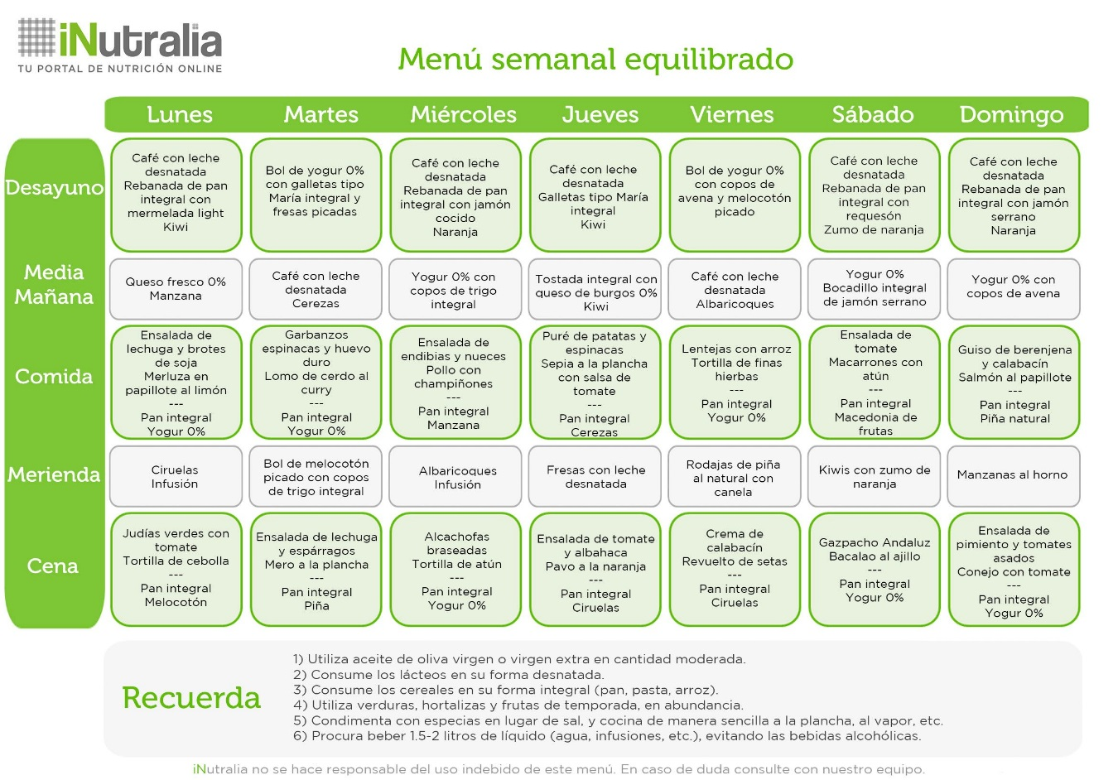

Objetivo: Describir los elementos que forman parte de la planificación en la producción gastronómica
Actividad n°2: Ver, leer y analizar la receta Estándar
Redactar análisis (mínimo 15 líneas)

